“绿绘童梦，碳启新境”

项目设计方案

目录

1. 方案总览： 3
2. 问题说明： 4
3. 改造亮点： 4
a. 绿化改造 4
b. 可再生能源利用 9
c. 空调系统改造 15
d. 采光改造 18
e. 材料改造 21
f. 雨水收集系统 22
g. 灵活的空间布局 22
h. 绿色连廊 22
4. 总结： 22

方案总览：
本设计目标建筑幼儿园位于南昌市内某核心地段，属于甲类公共建筑，初始功能定位为一所教学质量高、教学环境优良、低碳绿色环保节能的儿童教育乐园。目前处于运营维护阶段，改造方案必须兼顾如何在运营维护过程中降低成本。幼儿园周围环境优美、景色宜人，坐落在湖泊之畔，沿湖种植着柳树、杨树、香樟树，这里地势平坦开阔，遍布绿植。我们通过改造屋顶增加屋顶绿化，在立面开窗处理上改善开窗设计和遮阳措施，利用光伏板进行太阳能回收利用，采用碳动力跑道，设置动能回收装置，最大限度的利用可再生能源从而减少一次能源的浪费。同时合理安排绿地分布并改善建筑结构及材料，被动式的减少能耗尽可能实现建筑能源自给自足；设计新型的空调系统，巧妙地利用湖泊内能主动式地达到节能减排的效果。

“绿绘童梦”，那葱郁的绿色仿若灵动的画笔，在幼儿园这片纯真的天地里肆意挥洒。它是生机盎然的草地，是枝繁叶茂的树木，是孩子们嬉戏其间时，映入眼帘的蓬勃希望。绿色编织着孩子们的梦幻国度，让他们在自然的怀抱中，幻想与小鸟对话，与花朵比美，每一抹绿意都成为童年画卷上最鲜活的底色，晕染出无尽的欢乐与遐想。

“碳启新境”，则如同一把开启未来之门的神奇钥匙。在全球共赴低碳之约的时代浪潮里，幼儿园以先行者的姿态，用减少碳排放的实际行动，营造全新的成长环境。这里的一砖一瓦、一草一木都渗透着环保与节能，孩子们于其中呼吸着清新的空气，感受着低碳生活的魅力，在幼小的心灵中种下绿色的种子，未来定能绽放出引领世界走向可持续发展新境的绚烂之花，让低碳的美好愿景从童年起步，绵延向无限的远方。

改造亮点：

a.绿化改造
概述
本项目对于绿化改造方面的说明主要分为两个方面，一是原有建筑的屋顶绿化改造，其次是建筑周边场地的绿化改造，主要目的在于积极相应国家双碳目标，为幼儿园儿童打造一个良好的学习成长环境。
屋顶绿化一直以来都是建筑改造的重点及特点，在本项目中，由于幼儿园的屋顶面积较小，使用草坪式绿化布置，采用抗逆性强的草本植被和灌木平铺栽植于屋顶绿化结构层上，同时合理布置了一系列的光伏板，既减轻了热岛效应，又降低了碳排放，积极响应国家的双碳目标；同时改造地面绿植分布，既增加了绿地面积，同时增强空间美感，与周边绿化相融合。
根据我们现场调研发现，幼儿园场地周围有大片绿地可以进行树木种植，我们将在此基础上，对大量树种进行筛选，选择出固碳量高且易于养护的树种进行大面积栽培，并适当布置生态步道，营造轻松舒适减压的室外环境。

估算方法
根据我们的资料收集，将采用树木生物量估算方法和树木固碳量估算方法来测算最适宜种植的树木。
树木生物量估算方法 根据单位面积生物量、森林面积、生物量在树木各器官中的分配比例、树木各器官的平均碳含量等参数计算而成。通过实测调查数据，按照下式估算树木生物量：
Ti =V i ×D i ×R i
式中，i 为树木种类，T i 为该树种生物量（kg），V i 为 i 树种材积量（m3），Di 为 i 树种木材密度（kg/m 3），R i 为生物量扩展系数（即树干生物量占树木总生物量的比例，查资料为 2.01）。
树干材积量最准确的确定方法是收获法，测定其材积。由于某些树木的特殊性，不能采取收获法来实测其材积量。本试验采用立木材积表法进行计算，该方法通过树木的胸径、树高两参数进行估算，即根据下式计算出树木的材积（V）：
V=DBH×（HBH+3）×f
其中，V 为树木的平均材积，DBH 为树木的平均胸径，HBH 为树木的平均高度，f 为树木的形数，针叶树 f 为0.39，阔叶树 f 为 0.4。
树木固碳量估算方法 对于绿化树种固碳量的估计，在参考森林生态系统中植物生物量估计等方法的基础上，根据生物量与固碳量之间的相互关系，按照下式估算树木固碳量：
Ts=Ti ×C i
C i 为树木生物量的 C 含量，该值在不同植物间变化不大，为简便起见，采用 IPCC 缺省值 0.50）。其中，Ts 为某树木固碳量，Ti 为某树木生物量。

计算结果
我们将一些树木的数据进行计算，并将网上一些较为可靠的树木固碳量数据进行整理，最终得到下表。
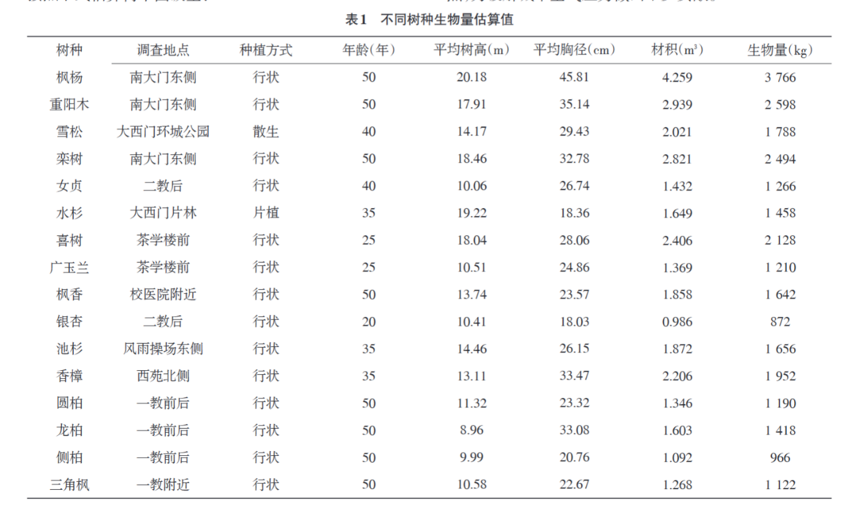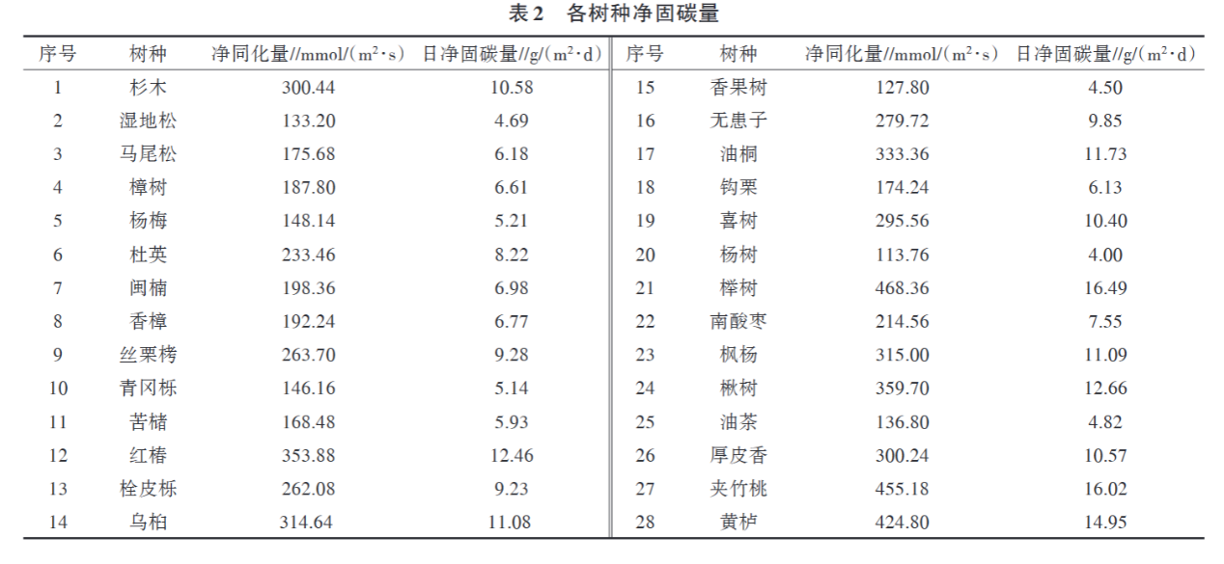
树种选择
根据上表我们发现榉树、夹竹桃、黄栌等树种的日净固碳量较高，但提高树种的固碳能力应优先选择吸收固定CO2 能力强、优良乡土树种、稳定性和抗逆性强的树种。但对于城市绿化树种，还要应遵循以下原则 ：
（1）选择生长速度快的阔叶树种，以增加单位面积碳密度。通过生物量法对场地附近的23个主要乔木树种的碳储量进行比较，单株碳储量由高到低依次为香樟（654.35 kg）、黄连木（631.47 kg）、榔榆（538.47 kg）、重阳木（435.50 kg）、榉树（386.76 kg）等阔叶树种。在城市绿地群落中，生长期较长、生长速度较快的成年树固碳释氧效益更高。
（2）选择树种胸径在25 cm左右的乔木树种，有效提升绿地的碳汇能力。树木的碳储量会随着树龄的增加而增加，当树木胸径从6 cm生长到13 cm时，树木的碳储量增加幅度小 ；当树木胸径从13 cm左右生长到22 cm左右，进入旺盛期的树木年固碳量最大 。
（3）选择易养护的树种，减少后期的养护管理，如修剪、施肥等对碳储量的影响。草坪修剪、树木修剪、施肥与灌溉所产生的碳排放量比例为56%、38.4%、0.06%。因养护管理而产生的年碳排量约37.0～264.9 t/hm

综合以上各种因素，我们选择香樟作为主要种植树种。
香樟性喜温暖湿润的气候条件，不耐寒冷。适生于年平均温度16～17℃以上,绝对低温-7℃以上地域。香樟对土壤要求不严,于深厚肥沃的粘壤土、砂壤土及酸性土、中性土中发育均佳，在含盐量0.2%以下的盐碱土内亦可生长。香樟树形雄伟壮观，四季常绿，树冠开展，枝叶繁茂，浓荫覆地，枝叶秀丽而有香气，是作为行道树、庭荫树、风景林、防风林和隔音林带的优良树种。香樟对氯气、二氧化碳、氟等有毒气体的抗性较强，也是工厂绿化的好材料。

其他因素
受植物群落配置内在因素，包括树种组成、树木规格、群落结构等，以及立地条件和人为干扰等外界因素影响，即使在同一区域，不同功能区内绿地植被碳储量也相差悬殊。
通过相关性分析，6个与群落配置有关因子对群落碳密度贡献率从大到小依次为 ：乔木层树龄（31.44%）、种植密度（25.66%）、乔木层种类（11.95%）、配置结构（10.52%）、物种丰富度（10.50%）、立地类型（9.92%）。因此，除了选择固碳量较大树种外，应考虑从群落密度、乔木层种类和结构等方面增加绿地群落的碳汇能力。
（1）适当增加群落内乔木树种的栽植密度。植物群落的树木栽植密度与其整体碳汇能力具有一定的关联，300～450株/hm2 栽植密度范围内的植物群落固碳效益最高 [33]。由
于老树和成年树本身储存的碳量高，而幼树则每年吸收的碳多，将不同树龄的树木进行
混栽，可以保持植物固碳的稳定性 。
- 构建乔灌草复层、针阔叶混交的植物群落。许多研究表明，植物群落单层结构不利于增加绿地单位面积的碳储量。植物群落层次越复杂，固碳效果越好，植物群落密度越高，碳汇功能越强。从植物特性考虑，固碳能力分别由高到低为乔木>灌木>地被及草本植物、落叶植物>常绿植物、阔叶林＞针阔混交林＞针叶林。

屋顶绿化选择
屋顶绿化的选择中，因为原本建筑层高较高且屋顶面积较小，我们因此选用对于结构负担较小的灌木种植，采用简式屋顶绿化的方式，并查询到了以下14种屋顶绿化的数据。
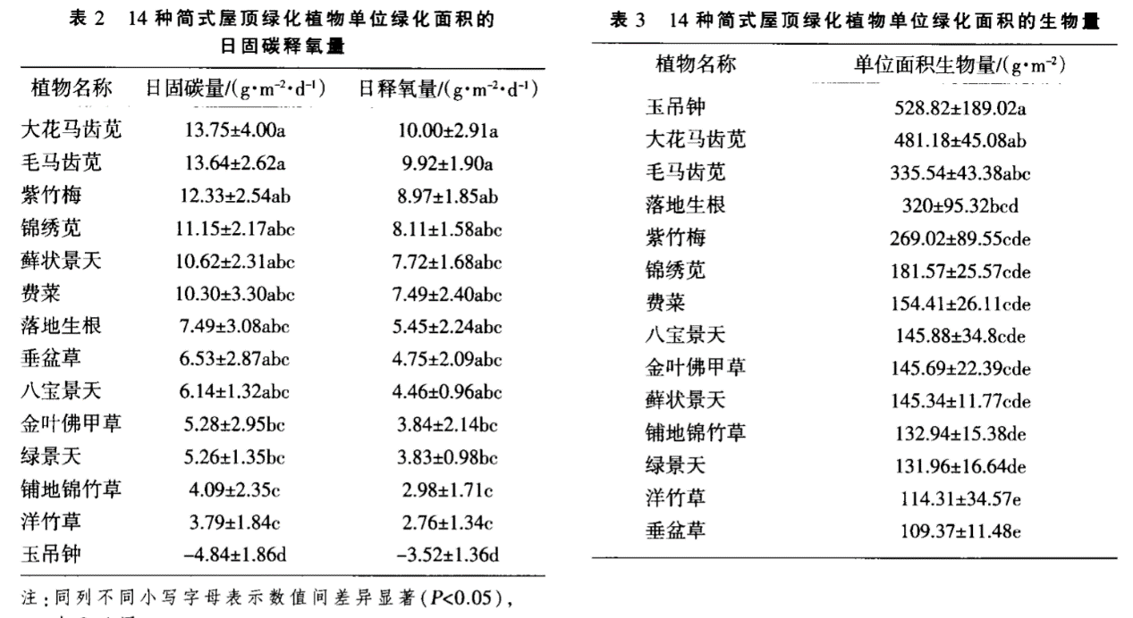
对此我们选择固碳量高且适宜在南昌培养的大花马齿苋和锦绣苋作为栽培对象。
大花马齿苋，一年生草本，高10-30厘米。茎平卧或斜升，紫红色，多分枝，节上丛生毛。叶密集枝端，较下的叶不规则互生，叶片细圆柱形，无毛。花单生或数朵簇生枝端，直径2.5-4厘米，日开夜闭；叶状总苞8-9片，轮生，具白色长柔毛；花瓣5片或重瓣，倒卵形，顶端微凹，长12-30毫米，红色、紫色或黄白色。蒴果近椭圆形，盖裂；种子细小，多数，圆肾形，直径不及1毫米。花期6-9月，果期8-11月。此外具有易于繁殖，存活容易等优点。
锦绣苋原产于巴西，现在中国各大城市均有栽培。锦绣苋喜温暖，耐热、不耐寒，喜充足光照，对土壤要求不严，适应性强，但以疏松、排水性好的肥沃土壤栽培为佳。锦绣苋的繁殖方式为扦插繁殖。
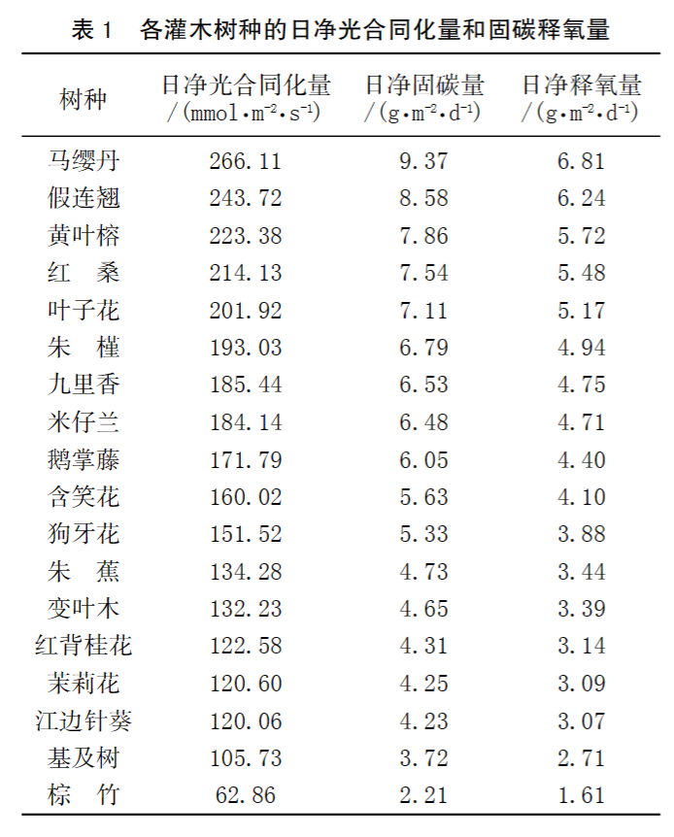
价值计算
固碳价值
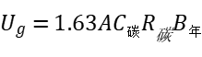
式中：Ug为城市绿地年固碳价值（元/a);A 为城市绿地面积（hm² ）；C 为固碳价格（元／t） 为CO₂中碳的含量；B_{年}为单位面积绿地净生产力。曾慧卿等对江西的研究结果表明，南昌市近40年自然植被NPP平均值分别为13.19kg/(hm^{2.}a），转化为固定二氮化碳量为21．5 kg/(hm^{2.}a）C_{碳} 为固碳价格取目前利用较多的碳税价格（150美元／1）不同年份用不同的汇率，年汇率为8.3，自2005年开始逐年下降，2011年降为6.3。

释氧价值
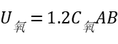
式中：U_{氧}为城市绿地年释氧价值（元/a)；C_{氧}为氧气价格A 为城市绿地面积（hm² ）；B为单位面积绿地净生产力。南昌市近40年自然植被NPP平均值分别为13.19转化为释放氧气量为15.8t/(hm^{2.}a）。 C_{氧}采用我国近年来工业氧气的平均价格，为700元／t。
吸收二氧化硫价值
U_{二氧化碳}=K_{二氧化碳}Q_{二氧化碳}A
式中： U_{二氧化碳}为绿地年吸收SO₂价值（元/a); K_{二氧化碳}为SO₂治理费用（元/kg), Q_{二氧化碳}为单位面积绿地年吸收SO2量kg/(hm^{2.}a）；A为绿地面积（hm² ）。

吸收氮氧化物价值
U_{氮氧化物}=K_{氮氧化物}Q_{氮氧化物}A
式中：U_{氮氧化物}为绿地年吸收NO价值（元/a)； K_{氮氧化物}为NO治理费用（元/kg)；Q_{氮氧化物} 为单位面积绿地年吸收NO量kg/(hm^{2.}a）；A 为绿地面积（hm² ）。因南昌城市绿地以常绿阔叶型比例最高，本此研究取单位面积阔叶林年吸收N0能力，每年阔叶林对NO的吸收能力为0.38t／hm² 。K_{氮氧化物}取值为630元／t。
滞尘价值
U_{滞尘}=K_{滞尘}Q_{滞尘}A
式中： U_{滞尘}为绿地年滞尘价值（元/a)； K_{滞尘}为降尘清理费用；Q_{滞尘}为单位面积绿地年滞尘量 kg/(hm^{2.}a）；A为绿地面积（hm² ）。不同的绿化植物滞尘能力差异显著，江胜利等对杭州的研究表明乔木植物中枫香滞尘能力为0.5；灌木植物中金边黄杨滞尘能力为1.745 ；草本植物中沿阶草滞尘能力为0.8195。
降低噪声价值
U_{降噪}=K_{降噪}A/40
式中，U_{降噪}为减弱噪声价值（元/a)；K_{降噪}为减弱噪声费用（元／km），A为城市绿地总面积（hm）。据研究，1km长40m宽的城市绿化地相当于1km长的城市隔音墙，将城市绿地面积折算为城市隔音墙，K减噪取400000元／km。

降低温度价值
U_{降温}=0.278x10⁻⁶ Q_{降温}D_{降温}AP
Q_{降温}为城市绿地夏季每天的蒸腾吸热量 ，D_{降温} 为城市绿地夏季的降温天数，A 为城市绿地面积（h㎡），P为电价（元／度） 自张彪等文献中的平均值，南昌市是我国四大火炉之一，每年使用空调降温的天数约150d ,P 取1994 -2011年南昌电价的平均值即0.5元。

根据初步估算，进行绿化改造后的场地固碳量可以达到26095.8kg/年 ，建筑绿化屋顶可以达到6966.03kg/年，每年大约可以产生3.12万元的价值。

b.可再生能源利用
南昌光照充足，历年平均日照时数 1772～1845 小时，7、8 月最多，2、3 月最少。 南昌位于江西中北部，年太阳能总辐射在 4300MJ/㎡以上，春季年总辐射在 1050MJ/㎡ 以上，夏季年总辐射在 1550MJ/㎡以上，秋季在 1100 MJ/㎡以上，冬季在 750 MJ/㎡以上，且太阳能资源较稳定，夏秋季为稳定季节，这两个季节有利于太阳能资源的开发，我们依据时空分布有效合理的布置光伏板，利用太阳能达到节能减排绿色低碳的目的。
利用太阳能达到被动式采暖的原理简单来说，就是太阳辐射直接通过建筑的窗口进入室内，或照射在外围护结构上将太阳辐射热传递至室内，从而获得舒适的室内热环境的过程。通过合理的设计建筑朝向、体型、空间以及外围护结构，可以很好的以被动的方式利用太阳能。
通过搭建模型进行阴影仿真可以真实模拟建筑场景中的日照阴影投影情况，我们得到在指定地点和特定节气下，周边建筑、地形、光伏方阵之间的遮挡对发电量产生的遮挡影响概况，用于检查不同日期不同时刻遮挡情况。
光伏方阵的安装倾角、朝向对光伏发电系统的效率影响很大，固定式安装的倾角一般采用全年接收太阳能辐射量最大的角度。而建筑光伏一体化一般将安装在建筑表面，如屋顶、外墙、幕墙等，倾角设置则需要考虑建筑自身情况。

本项目光伏方阵的安装方案如下：
表 1光伏组件布置统计表
尺寸/面积 | 朝向角 | 倾角 | 数量
1.64(1.65X0.99) | 南偏西32度 | 30 | 70
1.64(1.65X0.99) | 南偏西31度 | 30 | 58

光伏组件是光伏发电系统的核心部件，其光电转换效率、各项参数指标直接影响光伏发电系统的发电性能。光伏产业的太阳能电池分为晶体硅太阳能电池和非晶硅太阳能电池，常见的有单晶硅、多晶硅、薄膜、铜铟硒太阳能电池等。不同类型的光伏组件转换效率、衰减率、成本、应用范围均有差异。晶硅类主要有单晶硅和多晶组件，采用刚性结构。本项目中对于光伏发电板选用单晶硅太阳能电池。
光伏系统信息
组件类型 | 单晶硅 | 峰值功率 | 550Wp
组件数量 | 128 | 总装机量 | 70kW
组件安装方式 | 固定集成 | 方向角度 | 方位角32.0°(南偏西)倾角30°
逆变器效率 | 99% | 逆变器功率 | 25.5kW
线路损耗效率 | 1% | 材料表面污染效率 | 1%
修正系数 | 1% | 系统效率PR | 82.3%

发电量算法
建筑光伏系统的发电量应根据所在地的太阳能资源情况、光伏系统的设计、光伏方阵的布置和环境条件等因素计算确定。根据《光伏发电站设计规范》GB 50797等标准，可求得光伏系统的发电量值。
式中E_{p}——发电量（kWh）；
H_{A}——水平面太阳总辐照量（kWh/m²）；
E_{s}——标准条件下的辐照度（常数），其值为1kW/m²；
P——装机容量（kW_{p}）；
K——综合效率系数，受逆变器效率、集电线路损耗系数、光伏组件表面污染系数、修正系数等参数影响。
系统效率和损失
光伏系统的发电效率受多方面的影响，总效率应包含光伏组件效率、逆变器效率、交流并网效率等。根据国内外已建光伏发电工程的运行经验，系统总效率约在75%～82%之间。
逆变器作为光伏发电系统中将直流电转换为交流电的关键设备之一，其选型对于发电系统的转换效率和可靠性具有重要作用。逆变器转换效率越高，则光伏发电系统的转换效率越高，系统总发电量损失越小，系统经济性也越高。

光伏发电的经济性分析是指对太阳能光伏发电系统的成本和效益进行定量或定性的评价。光伏发电的经济性受到多种因素的影响，如系统本身的投资、技术、可靠性，以及应用地区的环境、资源、需求等。一般来说，要全面反映光伏发电的经济性，需要考虑其静态和动态效益，并与其他能源形式如进行比较。

首年发电量
月份 | 太阳能总辐照量  kWh/㎡ | 交流发电量MWh | 占全年百分比%
1月 | 57.4 | 3.64 | 5.4
2月 | 45.9 | 2.87 | 4.2
3月 | 56.8 | 3.45 | 5.1
4月 | 94.6 | 5.58 | 8.2
5月 | 101.4 | 5.84 | 8.6
6月 | 122.2 | 6.84 | 10.1
7月 | 165.3 | 9.07 | 13.4
8月 | 146.0 | 8.08 | 11.9
9月 | 123.3 | 6.96 | 10.3
10月 | 106.1 | 6.17 | 9.1
11月 | 78.4 | 4.73 | 7.0
12月 | 74.4 | 4.65 | 6.9
全年 | 1171.9 | 67.8702 | 100
年总发电量 | 67.9MWh

综上所述，本项目光伏组件安装面积为210m²，总装机容量为70.4kW，系统效率82.3%，首年发电量为67.9MWh。25年预计总发电量1496.9MWh，投资88万，收益149.69万元，减排二氧化碳约1239.43吨。

碳动力跑道

碳动力跑道采用压电感应技术与电磁感应原理，跑道材料使用特殊的压电复合材料，跑道表面在承受孩子们奔跑、跳跃时产生的压力和冲击力时，内部的压电材料会发生形变并产生微弱的电能，同时，内置的电磁感应线圈在跑步过程中切割磁力线产生电能。这些电能通过隐藏在跑道边缘的导线收集起来，传输至跑道旁的能量转换站。在能量转换站内，经过一系列的整流、升压和稳压处理，将微弱的交流电转换为可供幼儿园使用的直流电。为了提升能量转换效率，采用先进的电力电子技术和智能控制算法，根据跑道的使用频率和负载情况自动调整转换参数。存储设备选用高性能的锂离子电池，具备快速充电、长寿命和高能量密度等特点，能够有效地存储碳动力跑道产生的电能，并在需要时为周边的小型设备，如操场的照明设施等提供电力支持。

动能回收装置

在幼儿园滑梯、秋千等游乐设施，广泛安装动能回收装置。这些装置利用机械传动和电磁感应原理，如小型发电机、齿轮传动与液压蓄能等，将幼儿日常活动中的各种动能转化为电能或势能存储起来。在楼梯扶手、教室门等人员活动频繁区域安装基于液压和弹簧储能的动能回收装置，每当门被打开或关闭时，门轴的转动能量被捕获并转换为势能储存起来，经过能量转换装置变为电能。这些分散在幼儿园各个角落的动能回收装置所产生的电能，通过统一的电力传输网络汇聚到总控室，经过集中处理和调配后，用于补充幼儿园的整体电力需求，如为走廊照明、卫生间电器等供电。

c.空调系统改造
南昌属于夏热冬冷地区，最冷月平均温度为0.89℃，最热月平均温度为29.52℃，日平均温度≤5℃的天数为50天，日平均温度≥25℃的天数为93天；必须满足夏季放热需要和适当兼顾冬季保温。
由于地理区位的气候要素，导致人们对于空调设备的供冷、供热需求较大。在本项目中，现有设备在空调制冷与制热的能耗，每年可产生数百万的费用，是建筑在运营维护阶段占据较大比重的一项，因此改良优化、替换空调制冷、制热设备提高制冷制热效率，降低能耗，不管是对于建筑本身降低运营成本，还是对社会而言助力实现“碳达峰”、“碳中和”都具有非凡的意义。为此，我们为重新设计了新型空调系统，将原本高能耗的单元式空调器替换为更为高效的风机盘管系统，本项目设计的空调系统中充分利用了幼儿园临湖而建的优势，采用水源热泵机组，利用从湖中吸收的太阳能和地热能而形成的低品位热能资源，采用热泵原理，通过少量的高位电能输入，实现低位热能向高位热能转移，且水源热泵的运行效率较高、费用较低，以此实现经济性与环保型的共存。

d.采光改造
因幼儿园内区面积较大，尤其是部分教室，由于四面均为内墙，反光板无适用条件，无法接受到来自室外的自然光照，因此需要采用导光管和人工照明改善室内照明条件同时减少照明产生的能耗。同时，根据相关研究显示，在一天忙碌的工作和学习中，日光灯的照射时间占据了60%，普通日光灯发光时每秒亮暗100次，它的供电仅为50赫兹，属于低频率频闪光。人们长期在这种环境中待着，用眼过度，非常容易导致视觉疲劳，会让睫状肌、瞳孔括约肌等人眼调节器官一直处于紧张状态，如果照明状况不能及时得到改善，则会使得人眼进一步疲劳，从而降低工作、学习效率，也会增加近视概率。有实验证明，在使用光导照明系统时，人的视觉灵敏度要比人工照明条件下高出5%~20%，甚至更多。由此可见，采用导光管改善照明的重要性。
项目改造中我们在较高窗上设计光学级亚克力反光板和导光管，导光管选用环氧改性聚丙烯酸树脂涂料，让光线进行更多次的反射，使最终到达室内的光线更加柔和。由于北面的日照资源远低于南面，因此对于北立面，我们选择增设活动百叶遮阳措施，以达到减弱光照的作用。

e.材料改造
由于项目目前处于运营管理与维护阶段，对于内外围护结构的改造无法进行大规模的调整，因此对于尚未满足隔声、保温要求之处，我们选择对主功能房间增设兼具隔声、保温功能的面饰材料。
为增强楼板撞击声隔声效果和围墙隔声效果，对于阅览室墙体、楼板，我们选用尤特森墙体保温玻璃棉作为内围护夹层，其主要材料为玻璃棉纤维，导热系数可达到0.038W/(㎡*K)，具有良好的抗弯性能、耐腐蚀性、节能环保，废弃填埋处理后对水源和土壤不构成污染，可用于室内保温隔音吸音。我们对墙面、屋面选用米黄色PVC胶面板材料进行铺设修饰，可在视觉上、心理上起到缓解疲劳提高工作效率的作用。
同时，在进行节能和碳排放设计时候，考虑减少材料运输成本和材料属性，采用了江西本省能够生产的特有的材料进行建造，降低了材料运输时的能源消耗。同时由于建筑总体积较大，房间较多，在原本墙体的基础上设置了酚醛泡沫材料保温材料，加强了房间与房间、楼层与楼层之间的保温效果，有效的增强了建筑内部房间的保温，降低了建筑使用时的能源散失。
在建筑的防水处理方面，采用新型的生物基防水涂料。这种涂料由天然的植物油、淀粉等可再生资源制成，具有良好的防水性能和耐久性。与传统的防水涂料相比，其生产过程中的碳排放更低，而且在使用后可以自然降解，不会对环境造成污染。在室内家具的选择上，推广使用由回收塑料和植物纤维混合制成的复合材料。这种材料可以将废弃的塑料重新利用，减少塑料垃圾的堆积，同时植物纤维的加入使其具有一定的自然质感和环保特性。家具的设计采用模块化和可拆卸的理念，方便在损坏或不需要时进行回收再利用。
室内装饰材料选用可呼吸的天然生物材料，如麻纤维板和海藻酸盐墙面材料。麻纤维板具有良好的透气性和吸音性能，其生产过程相对环保。海藻酸盐墙面材料是一种新型的绿色材料，它由海藻提取物制成，不仅具有美观的纹理，还能够吸收和释放水分，调节室内湿度，同时具有一定的抗菌性能，为幼儿提供一个健康舒适的室内环境。

f.雨水收集系统
我们采用的一种雨水收集过滤系统，其特征在于，包括收集装置、沉淀装置、过滤装置、排泥装置和蓄水装置，所述收集装置、所述沉淀装置、所述过滤装置和所述蓄水装置依次连通，所述排泥装置分别与所述收集装置、所述过滤装置连通。
沉淀装置包括第一沉淀件和第一储水件，第一沉淀件具有第一沉淀腔，第一沉淀件的其中一端与收集装置通过管路连通，另外一端与所述排泥装置的排泥管连通。
第一储水件位于所述第一沉淀腔内，所述第一储水件具有进水口、第一出水口和第一沉淀孔；所述进水口和所述第一出水口均靠近所述第一储水件的顶部设置；所述进水口与所述第一沉淀件的所述第一沉淀腔连通；所述第一出水口与所述过滤装置通过管路连通；所述第一沉淀孔位于所述第一储水件的底部，并与所述排泥装置的排泥管连通在所述第一储水件的高度方向上，所述第一出水口位于所述进水口与所述第一沉淀孔之间。
通过设置上述的雨水收集过滤系统，可以收集雨水，并对雨水进行多次沉淀、过滤，以获取较洁净的雨水，实现雨水的循环利用；通过设置具有第一沉淀件和第一储水件的沉淀装置，雨水可以在进入第一沉淀件后进行沉淀，经沉淀后的雨水进入第一储水件进行再次沉淀，经再次沉淀后的雨水进入过滤装置进行过滤，可以对雨水进行多次沉淀，可以获取较纯净的雨水，满足高质量过滤雨水的需要，实现雨水的循环利用。

g.灵活的空间布局
幼儿园内部空间采用可移动隔断和多功能家具的设计理念。教室不再是传统的固定空间，而是可以根据不同的教学活动需求，通过移动轻质的隔断墙，迅速改变空间大小和形状。例如，在开展集体活动时，可以将几个教室的隔断墙移开，形成一个大型的活动空间；而在小组教学时，又可以划分出多个独立的小空间。公共活动区域设置“变形空间”，利用可折叠、伸缩的建筑结构和家具。这种空间在白天可以是宽敞的游戏场地，晚上通过机械装置将地板升起、墙面折叠，转变为一个温馨的小剧场或者临时的展览空间。这一设计不仅提高了空间的利用率，还减少了对额外建筑空间的需求，从而降低建筑总体规模和能耗。

h.绿色连廊
在幼儿园的庭院和花园中，规划一条自然观察与学习小径。小径两旁种植着各种本地的植物，每一种植物旁边都设有一个智能标识牌，通过扫描二维码，幼儿可以获取植物的名称、生长习性、生态功能等详细信息。小径上还设置了一些小型的昆虫观察站和鸟类喂食点，鼓励幼儿观察昆虫的生活习性和鸟类的觅食行为，孩子们可以沿着这条路径探索自然，了解自然生态系统，培养他们的环保意识和对自然科学的兴趣，同时使幼儿在亲近自然的过程中，更加深入地理解环保的重要性。

总结：
我们依据具体实况同时还参考《绿色建筑评价标准》GB/T 50378-2019 对图书馆进行改造设计，在立面光伏、通风采光、建筑声环境等方面，我们提出一系列改造策略，以达到改善使用体验与建筑绿色低碳两大目的。改造从室内室外两个角度出发：在室内，依据空间条件分布合理布置光伏板，并改善空调系统，最大限度节省能耗，并通过反光板和导光管改善高进深空间采光效果；在室外，我们在屋顶增设绿化、光伏板、，安排绿地分布，改善建筑结构及材料，被动式的减少能耗，以期为广大儿童营造一个绿色、低碳、美丽。宜人的成长环境。

